 | Speciale 2 NOTTI  26-27-28 Giugno

OPZIONE CAMERE ASSOCRAL/UIC: 20 CAMERE TOTALI,
TIPOLOGIA LIBERA. SCADENZA 12 GIUGNO
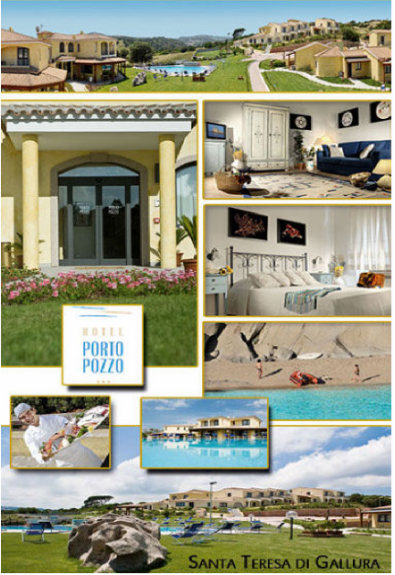
**TARIFFA UNICA, VALIDA ANCHE PER LE JUNIOR SUITE

arrivo | partenza | **prezzo pacchetto 2 notti in  pensione completa
26-giu | 28-gi u | € 130
La quota comprende: 2 notti in pensione completa (dalla cena
del venerdì 26 al pranzo della domenica 28 Giugno inclusi)
con acqua e vino ai pasti. Serata con intrattenimento
musicale

RIDUZIONI:
INFANT 0/3 anni non compiuti GRATUITO
BAMBINO 3\12 anni non compiuti IN 3° LETTO: GRATUITO. IN 4° LETTO: - 50%
ADULTI da 12 anni compiuti IN 3° E 4° LETTO NELLE JUNIOR SUITE: —30%

Da visitare :
Arcipelago La Maddalena: Tour delle isola in Barca Dedicata € 35,00
A 10 minuti Imbarco da Santa Teresa per Bonifacio: Tour con autobus privato di Bonifacio e Porto Vecchio A 10 minuti imbarco da Palau per La Maddalena e Caprera
A 20 Minuti Costa Smeralda: Baia Sardinia, Porto Cervo ecc.
Tantissime località affascinanti in un mare di suoni e colori.

